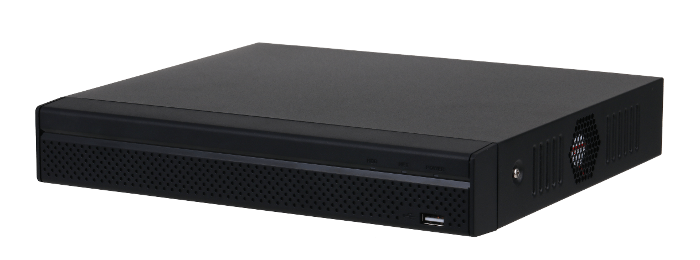
–
新的4.0用戶界面，安全基線2.1
H.264 / H.265 / 智能264+ / 智能H.265+，H.265自動切換
最高解碼能力4路1080p@30fps
P2P遠端監控，可在移動設備上播放影像VGA
HDMI同步影像輸出，HDMI解析度最高4K
搭配AI攝影機 : 人臉偵測、周界防護、IVS、人數計算、熱圖、SMD Plus
支援網路遠端配置和管理，例如設置參數，獲取訊息和分批升級網路相同型號
型號: NVR4104HS-P-4KS2/L
網路錄影主機
H.265 4路4PoE 4K NVR
◆
◆
◆
◆
◆
◆
◆
型號 | NVR4104HS-P-4KS2/L
主處理器 | 工業級嵌入式處理器
操作系統 | 嵌入式Linux 作業系統
 | 周界防護
性能 | 4 路
AI 搜尋 | 按頻道 、時間、事件分類 搜尋圖片
 | 人臉辨識
性能 | 4 路
臉部特性 | 性別、年齡、眼鏡、表情、口罩、鬍鬚
AI 智慧搜尋 | 透過頻道、時間、臉部特性 搜尋圖片
 | S M D P l u s
性能 | 4路
AI 智慧搜尋 | 按目標（人、車）分類進行搜尋
 | 影像
存取頻道 | 4 路
網路頻寬 | 存取速度： 80 Mbps  儲存：80 Mbps  轉發： 60 Mbps
解析度 | 8MP 、 6MP 、 5MP 、 4MP 、 3MP 、 1080p 、720p 、 D1
解碼能力 | 4 路 1080p@30 fps
影像輸出 | 1 組 VGA，1 組 HDMI，支援VGA和HDMI同步視頻源輸出
分割畫面 | 1 、 4
第三方支援 | ONVIF 、 RTSP
 | 壓縮
影像 | 智 能 H.265 / H.265 / 智 能 H.264 / H.264 / MJPEG
聲音 | PCM / G711A / G711U / G726 / AAC
 | 網路
網路功能 | HTTP 、 HTTPS 、 TCP/IP 、 IPv4/IPv6 、 UPnP 、SNMP 、 RTSP 、 UDP 、  SMTP 、 NTP 、 DHCP 、DNS 、 IP Filter 、 DDNS 、 FTP 、 Alarm Server 、  IP Search(支援大華 IPC 、 DVR 、 NVS …等)、P2P 、自動註冊
手機監控功能 | Android 、 iOS
互通性 | ONVIF (profile T/S/G) 、 CGI 、 SDK
瀏覽器 | Chrome 、 IE9 以上、 firefox
 | 錄影
播放 | 多達 4 路
錄影模式 | 手動錄影 、警報錄音、 SMD 錄音、智能錄音
儲存 | 硬碟、網路
備份模式 | USB 設備
回放功能 | 1. 播放、暫停、停止、倒轉、快速播放、慢速播放  2. 全畫面、隨機播放、備份(影像剪輯/文件) 、畫面縮放 、聲音開/關

 | 儲存
Disk Group | 支援
 | 警報
一般 | 移動偵測、隱私遮蔽、影像遺失、場景變化、PIR警報、IPC外部警報
異常警報 | 網路斷線、儲存錯誤、IP 衝突、M AC 衝突、登錄鎖定、網路安全異常
智能報警 | 人臉偵測、周界防護 絆線、入侵 、 I VS 、 人數計算、熱圖、 SMD Plus
每一路位元率 | 錄影、快照、聲音、蜂鳴器、紀錄檔、預設點、E-mail
 | 接口
聲音 | 1輸入，1輸出 (RCA)
硬碟 | 1 SATA III Port，容量可達10TB
USB | 2組 ( 正面 USB2.0 x 1、背面 USB2.0 x 1 )
HDMI | 1（最高支持4K解析度輸出）
VGA | 1
網路接口 | 1組RJ-45 port，10/100 Mbps
PoE | 4路
 | 電源 / 環境 / 外觀
電源供應 | 48 V/53 VDC, 1.25 A/1.13 A
電源消耗 | < 10 W(無硬碟)，PoE總輸出功率36W，單一接口最大輸出功率25.5W
淨重 | 0.86 kg (1.90 lb)
總重 | 1.86 kg (4.10 lb)
尺寸 | 260 mm × 232.3 mm × 50.3 mm (10.24" × 9.14" × 1.98") (W × L × H)
工作環境 | –10 °C to +55 °C (+10 °F to +131 °F) ，濕度 10%〜 93%
儲存環境 | 0 °C to +40 °C (32 °F to 104 °F) ，濕度 30%~85%
工作海拔 | 3000 m (9842.52 ft)
 | 認證
認證 | CE: EN62368-1; EN55032,EN55024, EN55035, EN61000-3-2, EN61000-3-3 EN50130-4  FCC: Part 15 Subpart B

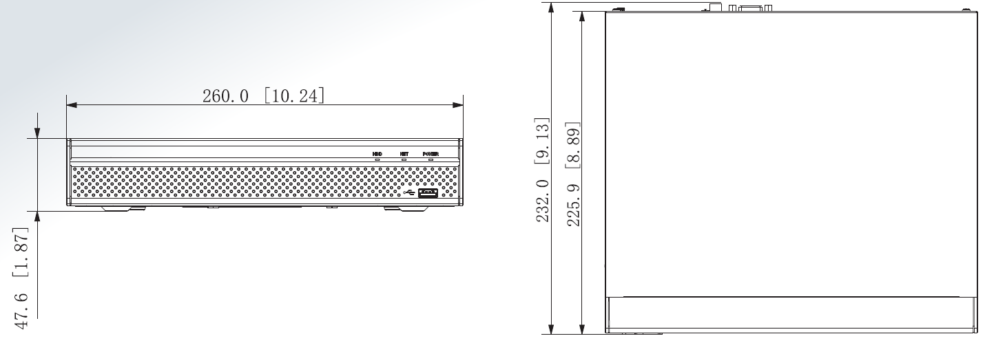

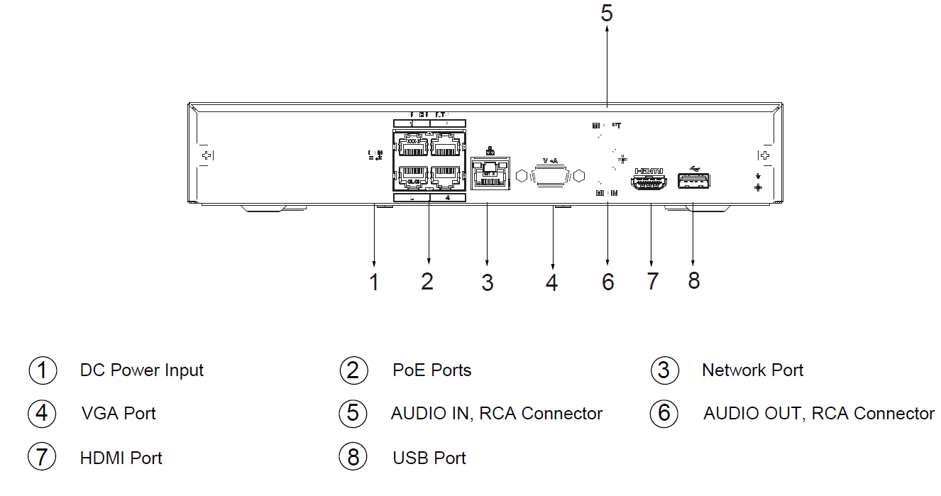
※型錄規格若與實機不符，以實機為準。
※本公司保留修改此規格之權利，修改後不另行通知，實際內容請隨時來電洽詢。

